上海建桥学院课程教学进度计划表

**一、基本信息**

|  |  |  |  |
| --- | --- | --- | --- |
| 课程代码 | 2170025 | 课程名称 | 健康管理政策与法规 |
| 课程学分 | 2 | 总学时 | 32学时（理论24，实践8） |
| 授课教师 | 唐巳豪 | 教师邮箱 | tomtomsonson@163.com |
| 上课班级 | 健康服务与管理B20-1,B20-2 | 上课教室 | 高职212 |
| 答疑时间 | 周四中午12:30～1:30，高职222办公室 | | |
| 主要教材 | 《卫生法学》，蒲川、陈大义，科学出版社, 2017年第1版 | | |
| 参考资料 | 1.《Health Policy and Planning》，Sandra Mounier-Jack & Virginia  Wiseman，Oxford University Press, 2020年；  2.《Making Health Policy》，Kent Buse & Gill Walt, Open University Press，2005年；  3.《卫生法》，汪建荣，人民卫生出版社，2013年第4版 | | |

**二、课程教学进度**

|  |  |  |  |
| --- | --- | --- | --- |
| 周次 | 教学内容 | 教学方式 | 作业 |
| 1 | 绪论：健康管理政策的概念与特点。卫生法规的概念，卫生法律责任的定义。中国健康管理政策的发展, 政策与法规对于健康管理的重要性；卫生法的特征与原则；卫生法律监督。 | 讲课 | 课前预习 |
| 医疗机构管理法律制度：医疗机构的概念与分类；医疗机构的职业。医疗机构的登记与效验；医疗机构的法律责任；医疗机构的规划布局和设置审批。 | 讲课 | 课前预习 |
| 2 | 制定健康管理政策：制定健康管理政策的5个具体步骤以及每一个步骤的具体内容。 | 讲课 | 课前预习 |
| 制定健康管理政策：影响制定健康管理政策步骤的主要因素。 | 讲课 | 课前预习 |
| 3 | 制定健康管理政策：运用5个具体步骤制定健康管理政策以及掌握每个步骤的具体内容。讨论影响制定健康管理政策步骤的主要因素。结合实际案例，对问题具体讨论，并指学生通过讨论完成实验报告。 | 实验 | 课前预习  实验报告 |
| 健康管理政策的执行：执行健康管理政策的定义；执行健康管理政策的各种方法；执行健康管理政策所需要的的各类资源。 | 讲课 | 课前预习 |
| 4 | 健康管理政策的执行：影响执行健康管理政策的主要因素。有效执行健康管理政策的评价标准。结合实际案例，让同学掌握如何执行并实施健康管理政策 | 讲课 | 课前预习 |
| 健康管理政策的评估：健康管理政策评估的定义；健康管理政策评估的方法与具体步骤 | 讲课 | 课前预习 |
| 5 | 健康管理政策的评估：影响健康管理政策评估的主要因素。如何分析健康管理政策评估结果。 | 讲课 | 课前预习 |
| 健康管理政策的评估：结合实际案例，指导学生运用具体步骤对健康管理政策进行评估并进行课堂讨论，探究影响健康管理政策评估的主要因素。 | 实验 | 课前预习  实验报告 |
| 6 | 医患法律关系：医患法律关系的概念及法律属性；医方治疗权；患者生命健康权与知情同意权；医方紧急救治义务；患者医疗自主权与隐私权。医者医学研究权与人格尊严权；医者保密义务。 | 讲课 | 课前预习 |
| 医疗行为：医疗行为的概念和分类；实验性医疗行为的定义，含义；临床性医疗行为概念及法律规定。互联网医疗行为概念及存在的问题。 | 讲课 | 课前预习 |
| 7 | 药品管理法律制度：药品管理法的概念和使用范围；药品生产经营管理规范；药品储备管理规范；药品管理与监督 | 讲课 |  |
| 药品管理法律制度：生物制品及特殊药品管理的法律规定；医疗机构与药品监督管理部门的违法责任。我国的药品管理立法历史沿革；麻醉药品和精神药品管理立法。 | 讲课 |  |
| 8 | 食品安全法律制度：食品安全的相关概念；食品安全法的概念与适用范围；食品安全事故相关概念及其预防与处置 | 讲课 | 课前预习 |
| 食品安全法律制度：食品安全标准与食品检验食品安全风险评估的过程与组织。通过具体食品卫生案例分析，同学生探讨食品安全法律制度相关问题。 | 讲课 | 课前预习 |
| 9 | 食品安全法律制度：我国食品安全法制建设情况；食品安全监督管理；食品安全风险监测相关的概念。 | 讲课 | 课前预习 |
| 食品安全法律制度：掌握如何预防与处置食品安全事故。结合实际案列，讨论如何运用食品卫生法处置食品安全事故。 | 实验 | 课前预习  实验报告 |
| 10 | 食品安全法律制度：运用食品安全法处理与分析食品卫生相关问题 | 实验 | 课前预习  实验报告 |
| 传染病防治法律制度：传染病防治法的概念与分类管理制度；传染病疫情报告制度 | 讲课 | 课前预习 |
| 11 | 传染病防治法律制度：传染病的控制制度 | 讲课 | 课前预习 |
| 传染病防治法律制度：违反传染病防治法的法律责任；艾滋病预防与控制制度。 | 讲课 | 课前预习 |
| 12 | 传染病防治法律制度：结合病防治的管理制度。 | 讲课 | 课前预习 |
| 传染病防治法律制度：运用所学知识对传染病设计预防与控制方案 | 实验 | 课前预习  实验报告 |
| 13 | 传染病防治法律制度：通过小组讨论，和学生们共同探讨传染病防治法律 | 实验 | 课前预习  实验报告 |
| 职业病防治法律制度：职业病的概念与分类；职业病的预防与保护制度 | 讲课 | 课前预习 |
| 14 | 职业病防治法律制度：职业病的诊断制度 | 讲课 | 课前预习 |
| 职业病防治法律制度：违反职业病防治法的法律责任；职业病危害的种类 | 讲课 | 课前预习 |
| 15 | 职业病防治法律制度：职业病的鉴定制度；职业病防治监督的法律规定 | 讲课 | 课前预习 |
| 职业病防治法律制度：职业病的预防与保护制度 | 实验 | 课前预习  实验报告 |
| 16 | 职业病防治法律制度：通过实际案例分析，探讨违反职业病防治法的法律责任 | 实验 | 课前预习  实验报告 |
| 不同国家或地区健康管理政策比较  考前复习 | 讲课 | 复习所有章节 |
| 17 | 考试周 | 考试 |  |

**三、评价方式以及在总评成绩中的比例**

|  |  |  |
| --- | --- | --- |
| 总评构成（1+X） | 评价方式 | 占比 |
| 1 | 期末开卷考试 | 50% |
| X1 | 作业 | 10% |
| X2 | 课堂出席率 | 10% |
| X3 | 课堂表现与讨论 | 30% |

任课教师：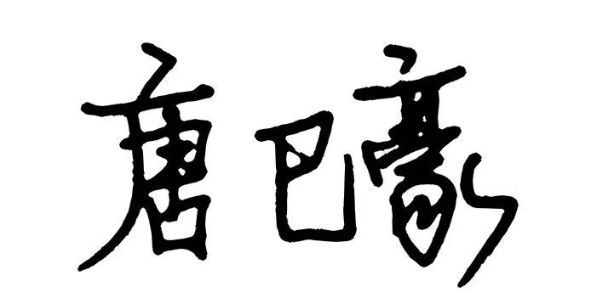 系主任审核： 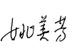

日期：2021.3.2